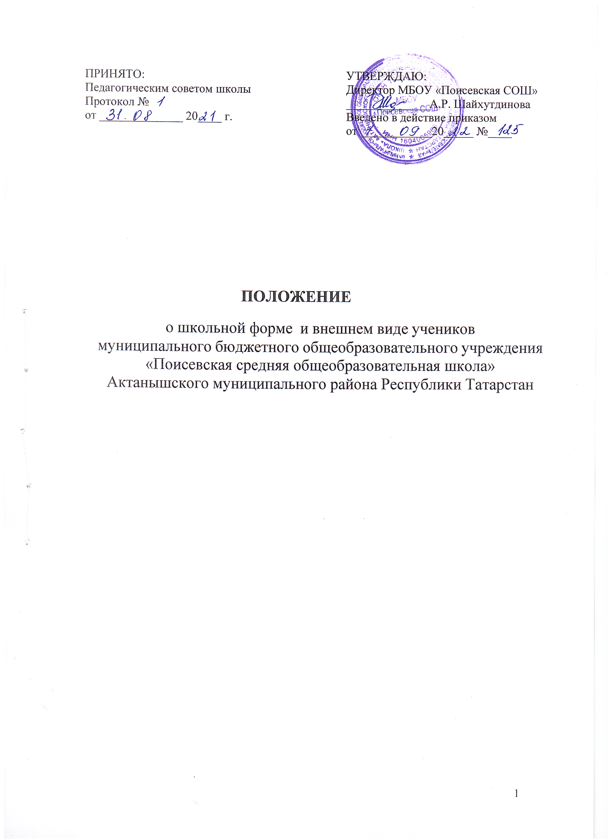

Настоящее Положение разработано в соответствии c Уставом МБОУ «Поисевская средняя обшеобразовательная школа» Актанышского муниципального района РТ (далее – «Школа») с целью выработки единых требований к внешнему виду (школьной одежде) обучающихся.
Внешний вид обучающихся – одно из условий эффективности учебно-воспитательного процесса, обеспечения дисциплины в Школе. От внешнего вида зависит стиль отношений педагогов и обучающихся, воспитание культуры речи и культуры поведения, имидж Школы.
Деловой стиль — один из стилей одежды, предназначенный для деловой сферы жизни общества и характеризующийся строгостью, сдержанностью и консерватизмом в выборе ткани, цвета, покроя и аксессуаров. Деловая одежда определяет тип поведения.
Деловой вид создает эстетику образовательной организации.

ОБЩИЕ ПОЛОЖЕНИЯ
  - В соответствии со статьей 28 Федерального закона от 28.12.2012 № 273-ФЗ «Об образовании в Российской Федерации», статьей 9 Закона Республики Татарстан от 22 июля 2013 года № 63-ЗРТ «Об образовании», приказом МОиНРТ от 23 декабря 2021 года № под – 1736/21, Уставом МБОУ «Поисевская СОШ» Актанышского муниципального района РТ вводится школьная форма для обучающихся 1–11 классов.
  - Настоящее Положение является локальным актом школы и обязательно для выполнения сотрудниками, обучающимися и их родителями (лицами, их заменяющими).
  - Настоящее Положение регламентирует требования к школьной одежде обучающихся (далее – школьная форма), а также требования к внешнему виду обучающихся.
  - Контроль за соблюдением обучающимися формы одежды обязаны осуществлять все сотрудники школы, родители (законные представители).
  - Школьная форма приобретается родителями в магазинах либо шьется в соответствии с предложенным описанием (п. 3.1 настоящего Положения).
  - Настоящее Положение вступает в силу с 1 сентября 2021 года.
  - Несоблюдение учащимися данного Положения является нарушением Правил внутреннего распорядка учащихся в Школе.

НАЗНАЧЕНИЕ ШКОЛЬНОЙ ФОРМЫ
Школьная форма:
  - Соответствует различным видам учебной деятельности.
  - Устраняет признаки социального, имущественного и религиозного различия между обучающимися.
  - Предупреждает возникновение у обучающихся психологического дискомфорта перед сверстниками.
  - Укрепляет общий имидж образовательной организации, формирование школьной идентичности.

ОБЩИЕ ТРЕБОВАНИЯ К ВНЕШНЕМУ ВИДУ УЧАЩИХСЯ
  - Введение единых требований к внешнему виду Учащихся обусловлено соображениями безопасности и эстетической привлекательности.
  - Аккуратность и опрятность:
    - одежда должна быть обязательно чистой, свежей, выглаженной;
    - обувь должна быть чистой и безопасной;
    - внешний вид должен соответствовать общепринятым в обществе нормам делового стиля и исключать вызывающие детали.
  - Сдержанность:
- одно из главных правил делового человека при выборе одежды и обуви – сдержанность и умеренность;
- в одежде и обуви не должны присутствовать очень яркие цвета, блестящие нити и вызывающие экстравагантные детали, привлекающие пристальное внимание;
- основной стандарт одежды для обучающихся – деловой классический стиль.
  - Для девочек (девушек) и мальчиков (юношей) ОБЯЗАТЕЛЬНА аккуратная прическа:
- длинные волосы у девочек должны быть заплетены в косу/забраны в хвост или убраны заколками (в том числе, челка, которая не должна мешать зрению);
- мальчики и юноши должны своевременно стричься.

ЗАПРЕЩАЮТСЯ:
- вечерние варианты макияжа с использованием ярких, насыщенных цветов;
- окрашивание волос в яркие, неестественные цвета;
- использовать в качестве деталей массивные серьги, броши, кулоны, кольца, другие украшения и бижутерия;
- маникюр ярких экстравагантных тонов (длинные ногти), с дизайном (рисунками, стразами).
- одежда, обувь и аксессуары с травмирующей фурнитурой;
- одежда с яркими надписями и изображениями;
- одежда и аксессуары, содержащие символику экстремистских организаций, а также пропагандирующих психоактивные вещества и противоправное поведение.

ПРИМЕРНЫЕ ТРЕБОВАНИЯ К ШКОЛЬНОЙ ФОРМЕ И

ВНЕШНЕМУ ВИДУ ОБУЧАЮЩИХСЯ
  - В школе установлено три вида допустимой формы:
    - повседневная;
    - парадная;
    - спортивная.
  - Повседневная форма:
стиль одежды – деловой, классический.
    - Мальчики, юноши:
      - пиджак, брюки черного или темного цвета, мужская рубашка, туфли;
      - однотонная белая рубашка или рубашка неярких тонов.
В зимний период во время низкого температурного режима разрешается надевать свитер (по необходимости). В весенний и осенний сезон допускается отсутствие пиджака при условии сохранения однотонной, или с мелким рисунком, или в полоску сорочки (рубашки).
    - Девочки, девушки:
      - платья черного или темного цвета;
      - белый или черный фартук;
      - колготки однотонные – телесного, черного, белого, серого цветов;
      - туфли с невысоким каблуком.
В зимний период во время низкого температурного режима разрешается по необходимости надевать однотонный свитер.
  - Парадная форма
    - Парадная форма используется обучающимися в дни проведения праздников и торжественных линеек.
    - Для мальчиков и юношей парадная школьная форма состоит из повседневной школьной одежды, дополненной белой рубашкой или праздничным аксессуаром.
    - Для девочек и девушек парадная школьная форма состоит из повседневной школьной одежды, дополненной белым фартуком или праздничным аксессуаром.
  - Спортивная форма для занятий физической культурой.
    - Для занятий в спортивном зале: спортивный костюм, футболка, спортивная обувь с нескользкой подошвой в соответствии с температурным режимом и местом проведения занятий (в спортивном заде или на спортивной площадке школы).
    - Спортивные костюмы надеваются только для уроков физической культуры и на время проведения спортивных праздников, соревнований.
  - Школьная форма может быть изготовлена из различных тканей, соответствующих требованиям СанПиН. Цветовая гамма тканей школьной формы для учащихся 1–11 классов: однотонные, спокойные тона без надписей и рисунков.
  - Сменная обувь в школе является обязательной.

ПРАВА, ОБЯЗАННОСТИ И ОТВЕТСТВЕННОСТЬ ОБУЧАЮЩИХСЯ
  - Обучающиеся обязаны:
    - Носить повседневную школьную форму ежедневно.
    - Спортивная форма в дни уроков физической культуры приносится с собой.
    - Надевать в дни проведения торжественных линеек, праздников парадную форму.
    - Соблюдать гигиенические правила – одежда должна быть обязательно чистой, свежей, выглаженной.
    - Бережно относиться к форме других обучающихся школы.
  - Права обучающихся:
    - Обучающийся имеет право выбирать школьную форму в соответствии с предложенными вариантами.
    - Обучающийся имеет право самостоятельно подбирать рубашки, блузки, аксессуары к школьному костюму.
    - В холодное время года имеет право носить джемпер, свитер и пуловер однотонных цветов (без рисунка).

ПРАВА И ОБЯЗАННОСТИ РОДИТЕЛЕЙ (ЗАКОННЫХ ПРЕДСТАВИТЕЛЕЙ)
  - Родители (законные представители ) имеют право:
    - Обсуждать на родительских собраниях класса и школы вопросы, имеющие отношение к школьной форме, выносить предложения, принимать решения о модели, цвете школьной формы.
    - Приобретать школьную форму для своих детей за собственные средства.
  - Родители (законные представители) обеспечивают обучающихся школьной формой согласно условиям данного Положения до начала учебного года и делают это по мере необходимости вплоть до окончания обучающимися школы.
  - Контролируют внешний вид обучающихся перед выходом в школу в строгом соответствии с требованиями данного Положения.
  - Выполняют все пункты данного Положения.

МЕРЫ АДМИНИСТРАТИВНОГО ВОЗДЕЙСТВИЯ
  - Данный локальный акт является приложением к Уставу школы и подлежит обязательному исполнению учащимися и работниками школы.
  - Несоблюдение обучающимися данного Положения является нарушением Устава школы и Правил поведения обучающихся в школе.
  - За нарушение данного Положения обучающиеся могут быть подвергнуты дисциплинарному и общественному порицанию.

